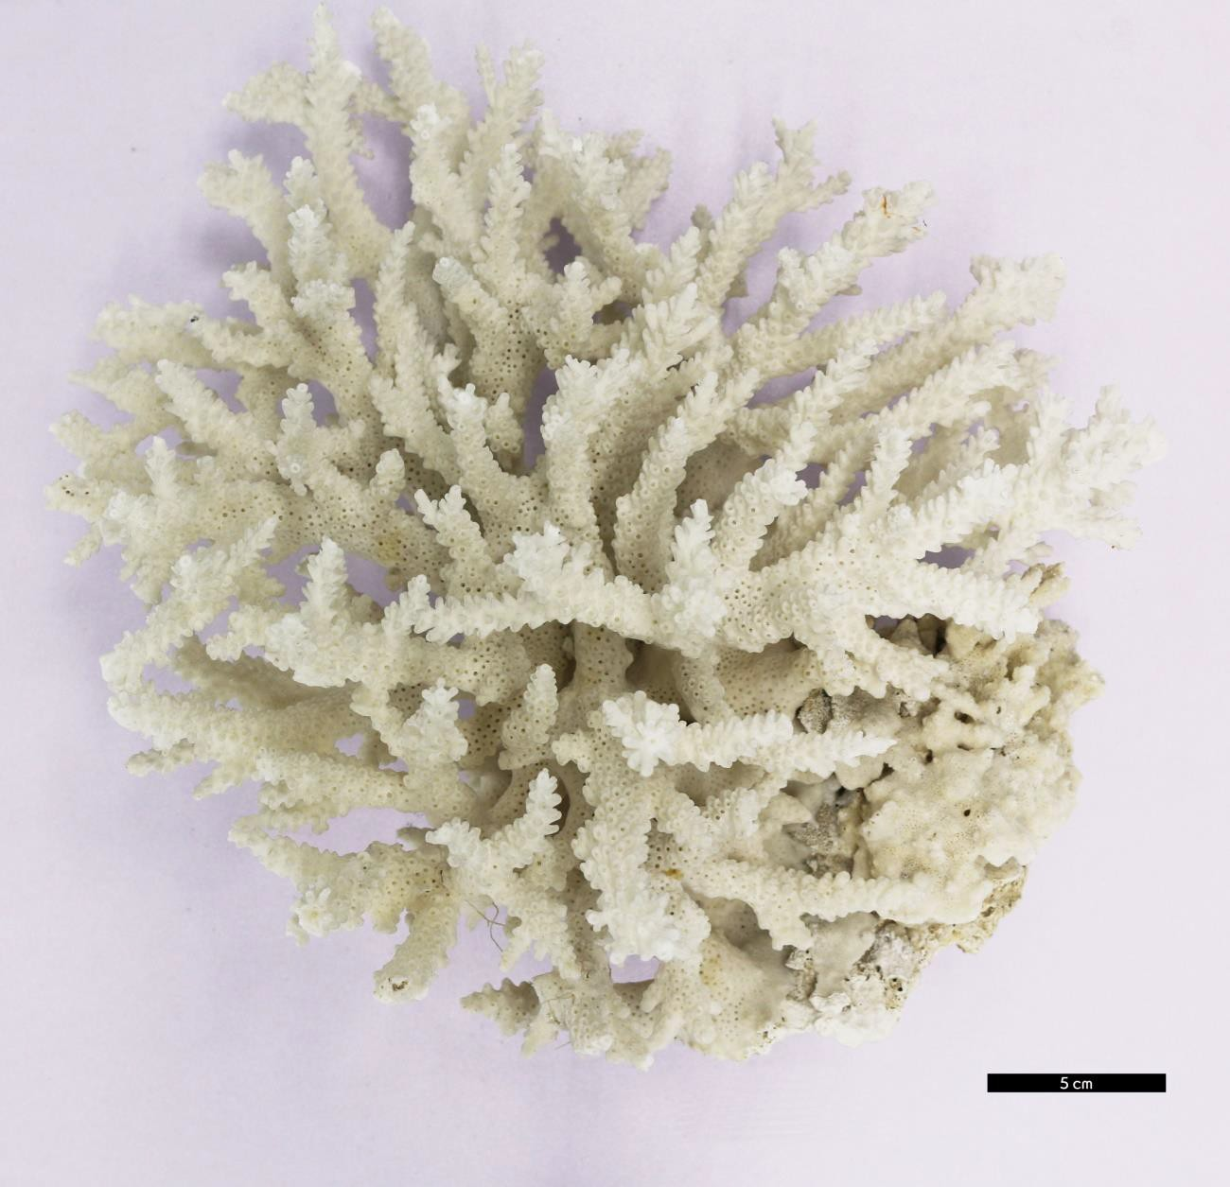
분류 : 화석
- 화석이름 : Stony coral(석산호)
- 보유기관 : 강원대학교 지질학과
- 산지 : 산지 미상
- 특징
  - 자포동물문 산호충강에 속하는 동물이다.
  - 나뭇가지와 유사한 외형을 보이며, 아라고나이트로 구성된
골격에는 많은 corallite가 보인다.
  - 폴립형으로 바다 밑바닥에 고착하여 군체를 형성하는 저서 생물이다.
  - 쇄설성 퇴적물의 유입이 없이 깨끗하고 따뜻하며 얕은 바 다였음을 지시한다.

